Accenture

- 기업 요약

액센츄어(Accenture)는 전략, 컨설팅, 디지털, 기술, 운영 서비스를 제공하는 글로벌 경영 컨설팅 및 전문 서비스 기업으로, 2023년 기준 약 81조 원의 매출을 기록했습니다. 전 세계 120개국 이상에서 73만 명 이상의 직원을 보유하고 있으며, 다양한 산업 분야의 고객에게 서비스를 제공합니다. 2024 회계연도 4분기에는 매출액 164.1억 달러로 전년 대비 3% 증가하였고, 신규 수주는 201억 달러로 13% 증가하여 두 자릿수 성장률을 기록했습니다. 액센츄어는 디지털 전환, 클라우드, 데이터 분석, 인공지능 등의 기술 트렌드를 활용하여 성장을 추진하고 있으며, 지속 가능한 개발, 혁신 및 포용성에 대한 투자를 확대하고 있습니다. 또한, 생성형 AI 관련 매출이 2024년 연간 30억 달러를 기록하며, 4분기에만 10억 달러가 증가하는 등 AI 분야에서도 의미 있는 성과를 보이고 있습니다.

- 연간 결산서
https://investor.accenture.com/~/media/Files/A/Accenture-IR-V3/quarterly-earnings/2024/q4fy24/accenture-reports-fourth-quarter-and-full-year-fiscal-2024-results.pdf (2024)

https://investor.accenture.com/~/media/Files/A/Accenture-IR-V3/quarterly-earnings/2023/q4fy23/final-q4-fy23-earnings-press-release.pdf (2023)

- 사업 보고서
https://www.accenture.com/content/dam/accenture/final/accenture-com/a-com-custom-component/iconic/document/Accenture-Fiscal-2024-Annual-Report.pdf#zoom=50 (2024)
Accenture의 2024 회계연도 연례 보고서에 따르면, 회사는 디지털 전환, 클라우드 서비스, AI 기술을 중심으로 한 혁신적인 솔루션을 통해 전 세계 기업과 정부 기관의 성장을 지원하고 있습니다. 보고서는 Accenture의 연간 매출 증가와 강력한 클라이언트 관계를 강조하며, 지속 가능성과 포용적 비즈니스를 전략적 우선순위로 삼고 있음을 보여줍니다. 또한, 회사는 글로벌 공급망 및 인재 관리를 강화하며, 기술 및 컨설팅 서비스의 확장으로 시장 내 리더십을 유지하고 있습니다. Accenture는 고객과 협력하여 미래의 복잡한 비즈니스 과제를 해결하고 지속 가능한 성장을 이끌어가는 데 초점을 맞추고 있습니다.

https://www.accenture.com/content/dam/system-files/acom/custom-code/iconic/ir-360/pdf/Accenture-Fiscal-2023-Annual-Report.pdf#zoom=50 (2023)
Accenture의 2023 회계연도 연례 보고서에 따르면, 회사는 디지털, 클라우드, AI 기반 솔루션을 통해 고객의 변혁을 지원하며, 전 세계적으로 강력한 성장세를 기록했습니다. 이 기간 동안 매출과 수익성에서 견고한 성과를 달성했으며, 고객 중심의 혁신과 시장 내 신뢰를 기반으로 경쟁 우위를 강화했습니다. 보고서는 지속 가능성, 포용성, 그리고 기술 혁신을 중심으로 한 전략적 우선순위를 강조하며, 이를 통해 기업과 사회에 긍정적인 변화를 창출하고 있음을 보여줍니다. Accenture는 기술 및 컨설팅 서비스 확장과 글로벌 팀의 협업을 통해 지속 가능하고 장기적인 가치를 창출하고자 노력하고 있습니다.

- 회사 비전 및 미션
https://www.accenture.com/content/dam/accenture/final/a-com-migration/pdf/pdf-172/Accenture-Beyond-2025.pdf?utm_source=chatgpt.com
Accenture는 고객의 환경, 사회, 거버넌스 목표를 지원하며, 지속 가능성을 비즈니스 혁신과 연결하여 긍정적인 변화를 창출하고자 합니다. 회사의 비전과 전략은 2025년 이후의 기업 IT를 위한 계획인 'Beyond 2025'를 통해 제시되고 있습니다. 이러한 노력은 Accenture의 핵심 가치와 윤리 강령에 기반하며, 직원들이 올바른 행동을 실천하고 긍정적인 영향을 미치도록 장려합니다.

- 평판
일본
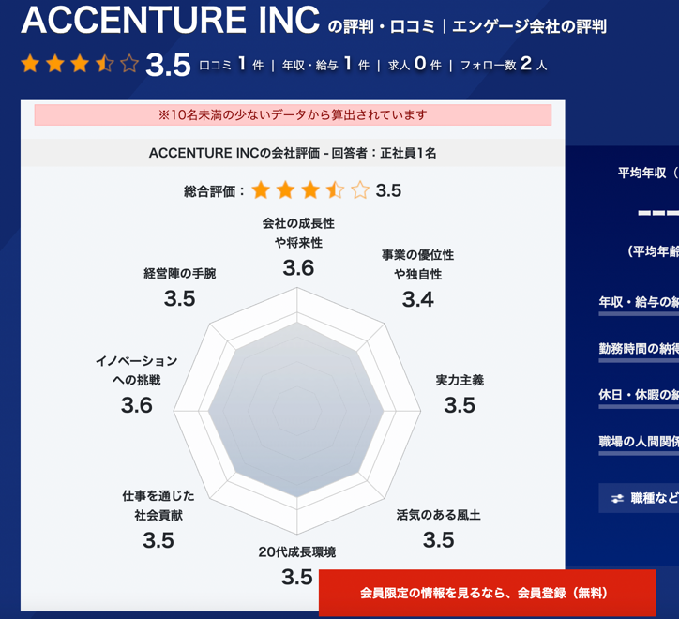
한국
액센츄어 코리아는 1986년 한국 시장에 진출하여 한때 국내 최대 규모의 외국계 컨설팅사로 자리매김했습니다. 그러나 2016년, 한국 컨설팅 시장의 불황 등의 이유로 국내 기업인 메타넷에 한국 법인을 매각하고 철수하였습니다. 이후 2022년에는 LG CNS와 협력하여 한국 시장에 재진출을 시도하였으며, 2023년에는 클라우드 서비스를 앞세워 국내 사업을 강화하려는 움직임을 보였습니다. 이러한 행보를 통해 액센츄어는 한국 시장에서의 입지를 재구축하고자 노력하고 있습니다. 다만, 과거 철수 경험으로 인해 일부에서는 신뢰도에 대한 우려가 존재할 수 있습니다. 그러나 글로벌 컨설팅 기업으로서의 전문성과 역량을 바탕으로 한국 기업들과의 협업을 확대하며 긍정적인 평판을 회복하고자 하는 노력을 기울이고 있습니다
- 신입 공고
https://www.accenture.com/jp-ja/careers/life-at-accenture/entry-level
